Муниципальное автономное образовательное учреждение дошкольного образования детей детский сад общеразвивающего вида с приоритетным осуществлением физического развития детей «Сказка»

Конспект НОД по рисованию

во второй  
младшей группы

«Одуванчики»

Воспитатель: Елишева Т.В

Конспект занятия по рисованию в детском саду во второй младшей группе.

«Одуванчики»

**Цель**: продолжать знакомить детей с техникой рисования методом тычка жесткой полусухой кистью;  
**Задачи:**  
- продолжать учить детей рисовать кисточкой;  
- закреплять названия основных цветов (желтый, зеленый);  
- развивать эстетические представления;  
- воспитывать аккуратность в выполнении работы.

**Ход занятия:**

**Воспитатель:**  
Придумано кем-то мудро и просто  
При встрече здороваться: «Доброе утро!»  
Доброе утро солнцу и птицам  
Доброе утро улыбчивым лицам!  
- Ребята, какое сейчас время года? (весна)  
- Правильно. Весной солнце пригревает, птички поют, первые цветы распускаются.  
- *Отгадайте загадку, какой цветок распускается весной:*  
Горел в траве росистой  
Фонарик золотистый.  
Потом померк, потух  
И превратился в пух? (Одуванчик)  
- Правильно, одуванчик весенний цветок, он один из первых появляется весной, будто маленькое желтое солнышко в молодой зеленой траве.  
**Художественное слово**  
Носит одуванчик  
Желтый сарафанчик.  
Подрастет, нарядится  
В беленькое платьице,  
Легкое, воздушное  
Ветерку послушное.  
  
Давайте представим, что мы - маленькие одуванчики.(дети приседают на корточки)  
Теплые солнечные лучи согрели землю и маленькие цветочки начинают расти. Наши листики подросли (руки вверх),стебель стал крепким (руки вниз,стоим прямо),мы тянемся к солнышку (руки вверх). Вот на стебле появился маленький бутон (ладошки вместе).Он растет, набухает и распускает свои лепестки (ладошки в стороны).  
Вспомним как мы наблюдали за одуванчиками на прогулке.

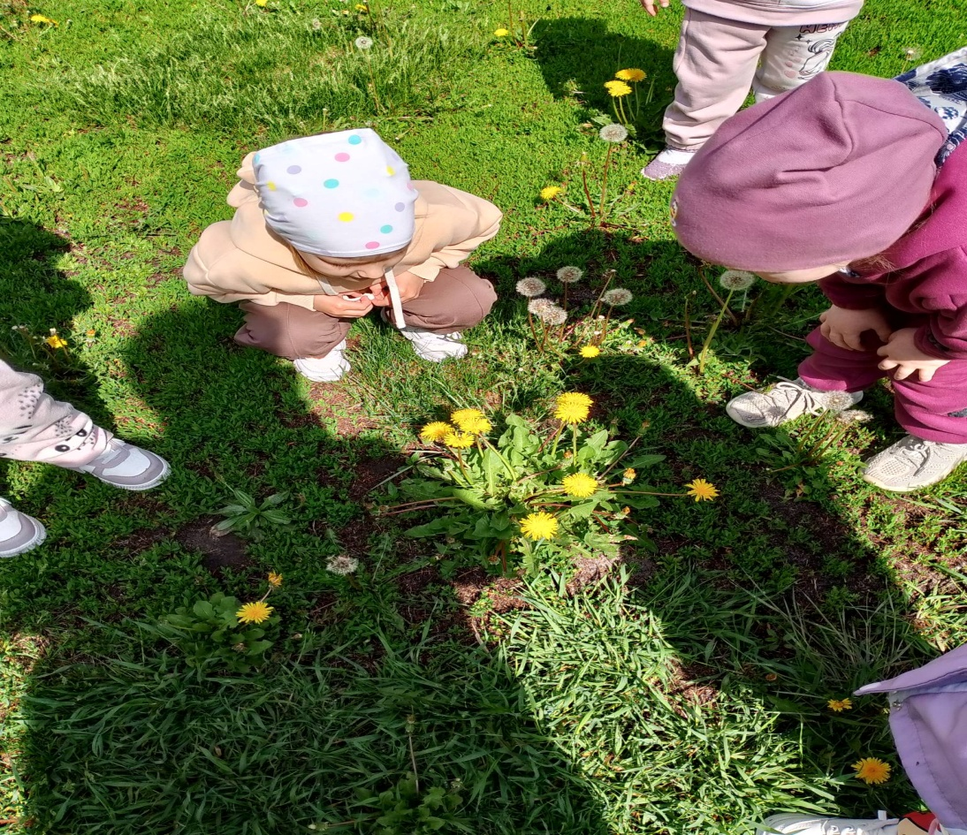

 Как называется этот цветок?  
- Из чего состоит цветок? (стебель, листья, корешки, цветок)  
- Какого цвета его листья и стебель? (зеленого)  
- А цветок? (желтого)  
**Пальчиковая гимнастика «Цветок»**  
Одуванчик вырос на поляне, (соединить ладони, «бутон»)  
Утром весенним раскрыл лепестки (раскрыть ладони, пальцы разжать)  
Всем лепесткам красоту и питание (раздвигать и соединять пальцы)  
Дружно дают под землей корешки! (руки соединить тыльной стороной, шевелить пальцами «корешки»)  
Раздается жужжание (сюрпризный момент – прилетает пчела)  
- Ребята, Пчелка узнала, что у нас вырос одуванчик и ей захотелось нектара попробовать, она к нам и прилетела. Насекомые любят цветочный нектар. Но Пчелка не одна, а со своими друзьями – пчелками. Ребята, пчелок много, а цветок один. Где нам взять много цветов?  
- Нарисовать.  
- Правильно, давайте нарисуем одуванчики. Пройдите за столы.

